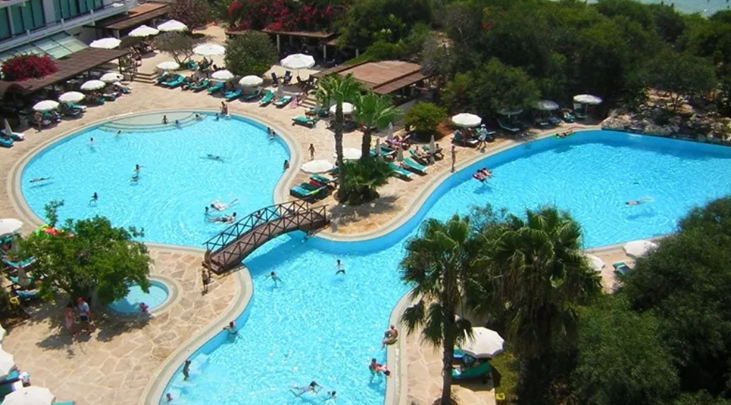

**GRECIAN BAY 5* (Айя Напа)**

**Описание:**

Отель расположен на одном из самых красивых песчаных пляжей Кипра, в 10 минутах ходьбы от центра Айя-Напы. Рестораны, бары, пабы, ночные клубы и магазины в шаговой доступности от отеля. До Парка скульптур под открытым небом 1 км, до Луна-парка 1,5 км, до международного аэропорта Ларнака 58 км

**Инфраструктура отеля:**

- открытый бассейн

- крытый бассейн

- джакузи

- SPA-центр (платно)

- массаж (платно)

- тренажерный зал

- настольный теннис

- теннисный корт (бесплатно)

- бильярд (платно)

- дайвинг (платно)

- центр водных видов спорта (на пляже, платно)

- вечерняя анимация

- живая музыка

**Пляж:**

Собственный песчаный пляж

Зарезервированные зонтики, шезлонги и полотенца бесплатно

**Для детей:**

- детский бассейн

- игровая комната

- детская площадка

- детский клуб (от 2-х до 12 лет)

- услуги няни по запросу (платно)

**Тип питания:**

BB, HB, FB

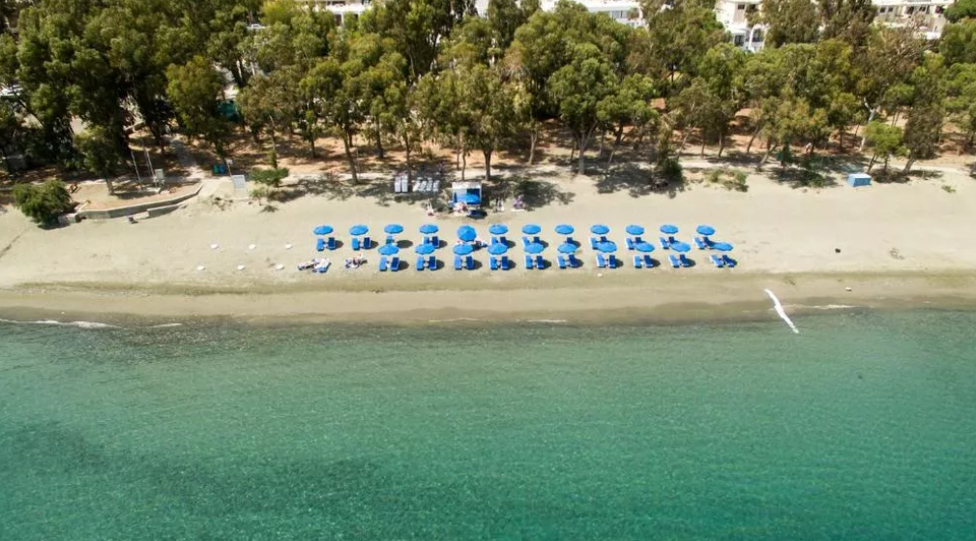

**Park Beach Hotel 3* (Лимассол)**

**Описание:**

Капитальная реновация отеля проведена зимой 2018-2019 г. Отель состоит из главного 2-этажного здания и семи 2-х этажных корпусов. Преимущество отеля в его идеальном расположении — первая береговая линии, рядом с центром города Лимассол, в шаговой доступности от магазинов, ресторанов и баров. Отель подходит для семейных пар и отдыха с детьми.

Расположен в 60 км от аэропорта г. Ларнака, в 4 км от центра города.

**Инфраструктура отеля:**

- круглосуточная стойка регистрации

- камера хранения багажа

- экскурсионное бюро

- услуги по глажке одежды (платно)

- room service: с 7:30 до 23:00 (платно)

- Wi-Fi на территории (бесплатно)

- конференц-зал

- ресторан

- бар у бассейна

- таверна Mesoyios Fish

- открытый бассейн с пресной водой

- у бассейна зонтики, шезлонги - бесплатно, полотенца: под депозит

**Тип питания:**

BB, HB, FB, All inclusive

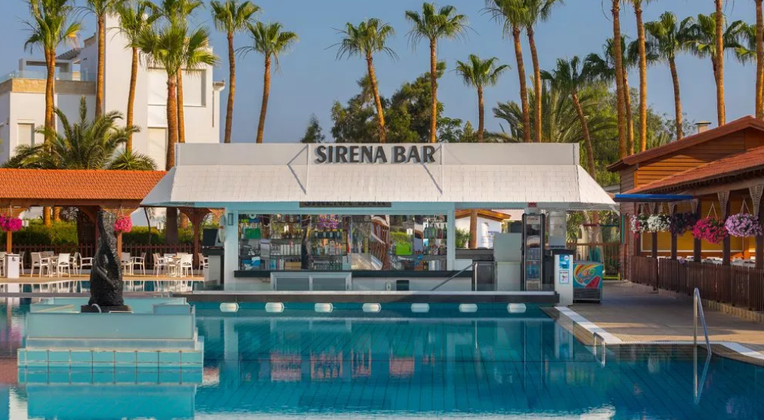

**Cavo Maris Beach 4* (Протарас)**

**Описание:**

Расположен в 2 км от Пляжа залива Фигового дерева и в 2,4 км от Пляжа Коннос-Бэй, также недалеко от Пляжа Санрайз и порадует своих гостей панорамным видом, а также наличием турецкой бани, джакузи и спа-центра. Прогулка в центр Протараса займет 20 минут. Дойти до песчаного пляжа можно без особых усилий. Расположен недалеко от нескольких известных достопримечательностей, среди которых Cavo Maris Beach.

**Инфраструктура отеля:**

- на территории отеля работает 7 ресторанов

- конференц-зал

- прачечная (по будням)

- услуги доктора по запросу

- аренда детских колясок по запросу

- СПА-центр (08:00-19:00, джакузи - бесплатно)

- салон красоты (10:00-19:00, парикмахерская по записи)

- 2 теннисных корта

**Для детей:**

- детская площадка

- детский бассейн

- мини-клуб для детей 4-12 лет

- мини-диско

- уроки кулинарии

- услуги няни по запросу (платно)

**Развлечение и спорт:**

- дневная анимация (аэробика, растяжка, йога, пилатес, уроки танцев, водный спортзал, водное поло, водный волейбол, стрельба из лука, дартс, бочча, настольный теннис, баскетбол, дегустация еды и напитков, мастер-класс по приготовлению суши)

- вечерняя шоу-программа (вечера живой музыки, волшебные шоу, фольклорные и международные танцевальные шоу, ночи викторины, бинго, семейные игры, семейные шоу, танцы, пианист)

- бильярд (платно)

- дайвинг (платно)

- настольные игры

- водные виды спорта предлагают сторонние организации

**Тип питания:**

BB, HB, FB, All inclusive